ДЕКОРАТИВНЫЕ БАЛКИ “УНИКС”
Классика стиль. Балки
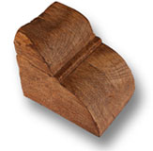
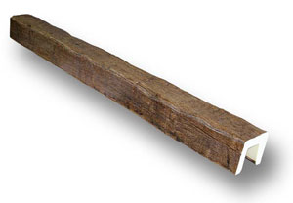
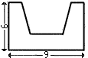
Б-1 длина 3 метра, консоль К-1 размер 6*9
_______________________________________________________________________________________

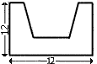
Б-2 длина 3 метра, консоль К-2 размер 13,5*11
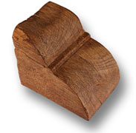
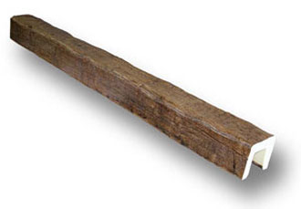
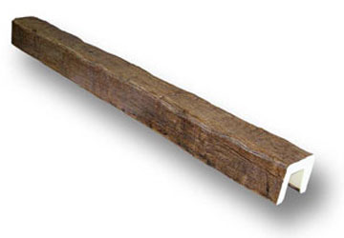
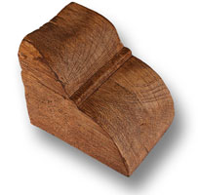
Б-3 длина 3 метра, консоль К-3 размер 23*20
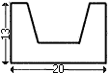

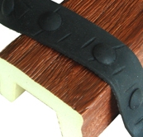
Ремень декоративный (имитация ковки «Т» и «М» ) длина 0,95 см. Назначение: сокрытие монтажных стыков между балками

Также в наличие имеется краска для маскировки стыков 180 гр.
Предлагаемые цвета балок:
- Темный дуб
- Дуб
- Светлый дуб
- Венге
- Под покраску
- Вишня
- Орех
- Олива

Модерн стиль. Балки
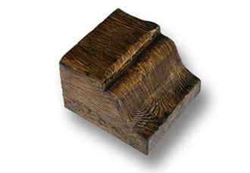
М-12 3 метра, консоль КМ-12 размер 6,5*12
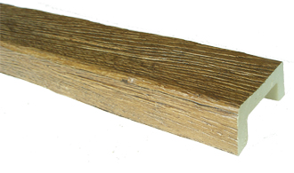
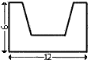

______________________________________________________________________________________
М-16 3 метра, консоль КМ-16 размер 10*15,5
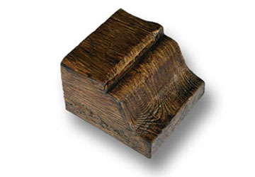
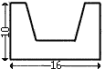
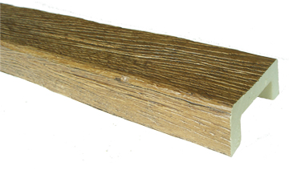

_____________________________________________________________________________________
М-22 3 метра, консоль КМ-22 размер 24,5*31
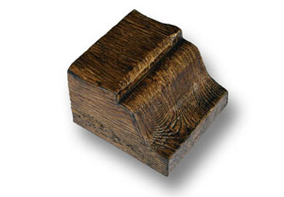
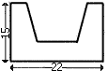
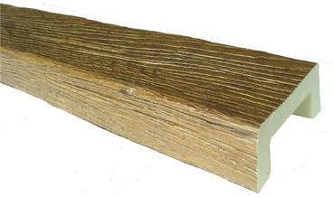

Ремень декоративный (имитация ковки «Т» и «М» ) длина 0,95 см. Назначение: сокрытие монтажных стыков между балками
Также в наличие имеется краска для маскировки стыков 180 гр.
Предлагаемые цвета балок:
- Темный дуб
- Дуб
- Светлый дуб
- Венге
- Под покраску
- Вишня
- Орех

Ретро стиль. Балки

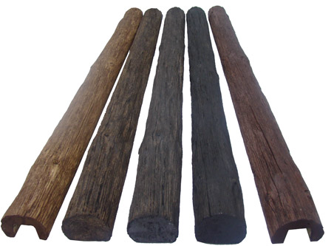

Ремень декоративный (имитация ковки «Т» и «М» ) длина 0,95 см. Назначение: сокрытие монтажных стыков между балками

Размер балок серии "Ретро" (Р-1):
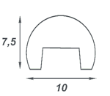
Длина: 3 метра
Диаметр: 100 мм
Высота профиля: 75 мм

Размер внутреннего углубления(полости)
Ширина: 55 мм
Высота: 40 мм

Вес: 1250 грамм

Размер балок серии "Ретро" (Р-2):
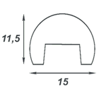
Длина: 3 метра
Диаметр: 150 мм
Высота профиля: 115 мм

Размер внутреннего углубления(полости)
Ширина: 70 мм
Высота: 80 мм

Вес: 2875 грамм
Также в наличие имеется краска для маскировки стыков 180 гр.
Предлагаемые цвета балок:
- Темный дуб
- Дуб
- Светлый дуб
- Венге
- Под покраску
- Вишня
- Орех

Славянский стиль. Доски

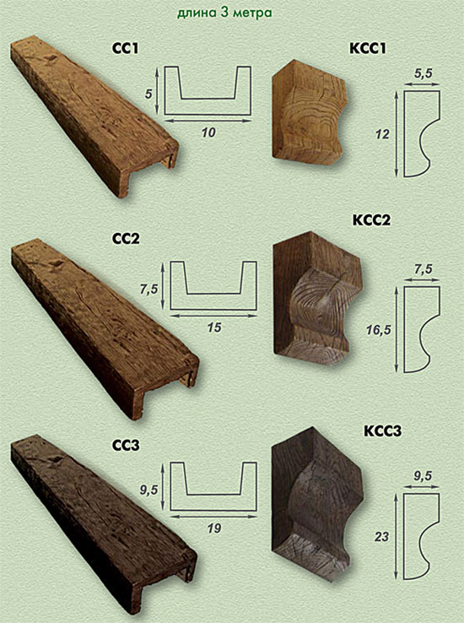

Ремень декоративный (имитация ковки «Т» и «М» ) длина 0,95 см.
Назначение: сокрытие монтажных стыков между балками

Доска ДСС-19:
Длина: 2 метра
Ширина: 190 мм
Толщина: 35 мм
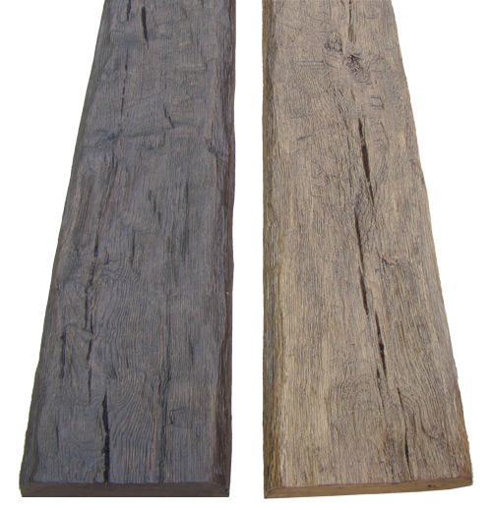
Доска Д20
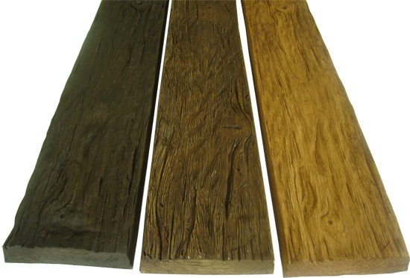
Размер: 200см х 20см х 3,5см
Ремень декоративный (имитация ковки «Т» и «М» ) длина 0,95 см.
Назначение: сокрытие монтажных стыков между балками
Также в наличие имеется краска для маскировки стыков 180 гр.
Предлагаемые цвета балок:
- Темный дуб
- Дуб
- Светлый дуб
- Венге
- Под покраску
- Вишня
- Орех

